Glasperlenstrahlen:
ferritfrei, schonend, stark … und sieht gut aus
Sicheres Verfahren entfernt Bearbeitungsspuren, Verunreinigungen, Verfärbungen

HAGEN – Feb. 2023. Ferritfrei bitte! Viele Bauteile aus Lebensmittelindustrie und Behälterbau – oder auch Edelstahlobjekte – benötigen eisenfreie Strahlmittel, die nicht mit anderen Materialien reagieren. Die Lösung: Glasperlen. Die Mikrokugeln reinigen sicher und zuverlässig, schonen die Oberfläche und erzeugen dabei ein seidenmattes Finish.

Verfahren erzeugt absolute homogene Oberfläche
Oberflächenspezialist KST Kugel-Strahltechnik setzt Glasperlen zur Entfernung von Bearbeitungsspuren, Verunreinigungen und Schweißverfärbungen ein. Und zum Eliminieren von Metalloxidation auf der Oberfläche. Das Verfahren erzeugt auf Konstruktionen, Gehäusen, Gestellen, Behältern und Flanschen aus Edelstahl oder Aluminium eine überzeugende satinierte Optik. „Das Ergebnis ist extrem gleichmäßig – wir erreichen beim Glaskugelstrahlen eine absolut homogene Oberfläche. Ein großer Vorteil ist auch, dass die Mikrokugeln keine chemische Reaktion mit anderen Materialien auslösen und keinerlei Korrosion auf dem Bauteil oder Werkstück verursachen“, erklärt KST-Geschäftsführer Marco Heinemann.

Glaskugeln als Strahlmittel: hart und doch sanft
Glaskugeln sind mit 6 auf der Mohs-Skala, also rund 800 HV, ein relativ hartes und effizientes Strahlmittel. Und dennoch sanft: Ihre kugelige Form verhindert zuverlässig Beschädigungen der Oberfläche. „Hinzu kommt, dass mit Glasperlen gestrahlte Flächen blendfrei sind, da sie das einfallende Licht brechen“, so Heinemann.

Nachhaltige Bearbeitung in spezieller Strahlkabine
Das KST-Team nutzt für die ferritfreie Bearbeitung mit Glasperlen eine spezielle Strahlkabine. Ihr Waffelboden-System zur Strahlmittelaufbereitung reduziert – dank hoher Absaugleistung – den Staubgehalt der Luft. Das schafft günstige Arbeitsbedingungen und eine gute Sicht aufs Werkstück. Die nachhaltige Rückführung des Strahlmittels durch einen Zyklonabscheider, in dem die Trennung von wiederverwendbaren Glasperlen und Staub erfolgt, ist umweltfreundlich und reduziert den Abfall. Text 1.971 Z. inkl. Leerz.

BU | Foto Nr. | Foto
Oberflächenspezialist KST Kugel-Strahltechnik setzt Glasperlen zur Entfernung von Bearbeitungsspuren, Verunreinigungen und Schweißverfärbungen auf Edelstahlbehältern (Foto 141) oder Gestellen (Foto 142) ein | 141 | 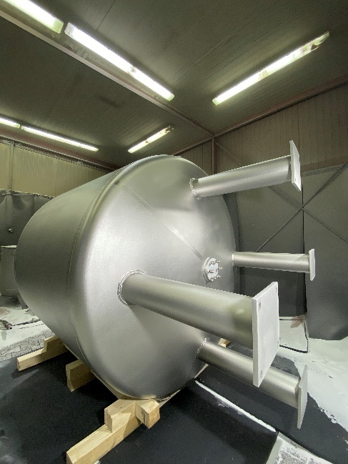
 | 142 | 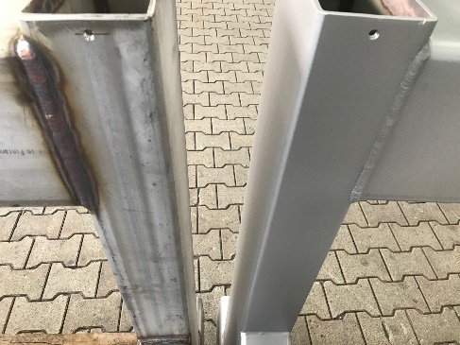
Mikrokugeln reinigen zuverlässig, entfernen unterschiedlichste Spuren, schonen die Oberfläche und erzeugen dabei ein seidenmattes Finish – das Foto zeigt einen gestrahlten Flansch | 143 | 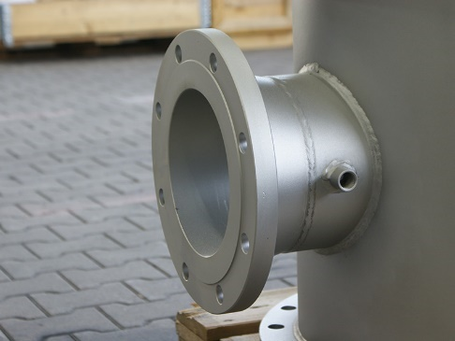
Fotos KST Kugel-Strahltechnik
Abdruck honorarfrei, bitte nur mit Quellangabe

Zum Video Glasperlstrahlen

KURZPROFIL
KST, Kugel-Strahltechnik GmbH, ist seit 1982 Dienstleister auf dem Sektor der Strahltechnik. Standort ist Hagen. Der Lohnstrahler ist Outsourcing-Partner für unterschiedlichste der metallverarbeitenden Industrie, ein Schwerpunkt ist der Bereich Automotive. Sein Slogan „Ein Grund zum Strahlen!“ steht für Erfahrung, Kompetenz, Qualität und Serviceorientierung.

Datenschutz und Abmeldung Pressemitteilungen
Das Thema Datenschutz ist hochaktuell und auch für uns von zentraler Bedeutung. Sie erhalten von uns regelmäßig Pressemitteilungen zu journalistisch relevanten Themen und Neuigkeiten. Die fortgesetzte Verwendung Ihrer E-Mail-Adresse zu diesem Zweck beruht auf unserem diesbezüglichen unternehmerischen Interesse und erfolgt auf Grundlage des Art. 6 Abs. 1 lit. f) DSGVO. Einer entsprechenden Verwendung Ihrer E-Mail-Adresse können Sie jederzeit widersprechen, hierfür genügt eine E-Mail an kst-hagen@mali-pr.de oder ein Klick auf diesen Link.

